Comunicato Stampa 11
SNO Italia | Scienze Neurologiche Ospedaliere
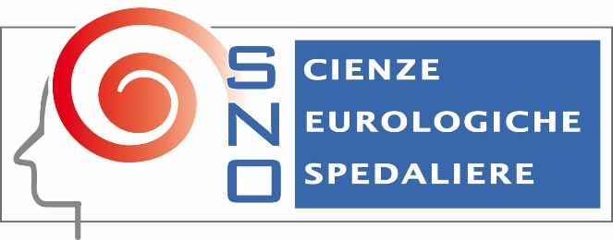

Le apnee notturne: un tavolo tecnico multidisciplinare

Si è riunito il 15 dicembre il tavolo tecnico per fare il punto sulla patologia delle apnee notturne, la cui mission consiste nella realizzazione ed implementazione delle linee guide e la presa in carico multidisciplinare della patologia. Si tratta di una tavola rotonda tecnica inter societaria che raggruppa 19 realtà italiane, dalle società scientifiche alle ferrovie dello stato, con la presenza delle forze dell’ordine e degli organi ministeriali.
Le apnee notturne, OSAS, sono una patologia in crescita in Italia e che vede sempre di più coinvolte persone di tutte le età. Si tratta di una patologia che porta all’interruzione o al rallentamento della respirazione durante i periodi di sonno, causato dalla temporanea ostruzione o compressione delle vie respiratorie. Si tratta di una patologia che ha profondi risvolti sociali, in quanto i pazienti soggetti ad apnea notturna tendono ad avere problemi durante il giorno, addormentandosi anche in ambienti luminosi o rumorosi, anche durante momenti in cui l’attenzione dovrebbe essere prioritaria come durante il lavoro o quando sono alla guida.
Per far fronte a tali problematiche è stata istituita una Associazione di Esperti in Disturbi Respiratori nel Sonno su base Ostruttiva in seguito denominata “Tavolo Tecnico Interdisciplinare (TTI): Prevenzione, Salute e Sicurezza per il Paziente OSAS”. Grazie a questa realtà si farà fronte a una serie di problematiche al fine di poter prendere in cura in maniera multidisciplinare la patologia, nonché dare le giuste accortezze con una legislazione adeguata per permettere di evitare possibili ricadute per la popolazione e un adeguato monitoraggio. “Da un punto di vista neurologico la patologia è importante perché ha una serie di implicazioni sul piano clinico di nostra pertinenza” spiega Domenico Consoli, Neurologo componente del TTI in rappresentanza della Società Italiana dei neurologi, neuroradiologi e neurochirurghi ospedalieri – SNO “Una costellazione di sintomi neurologici come Cefalea, Sonnolenza diurna , Problemi relazionali, Performance cognitive ridotte e depressione sono correlate all’OSAS e singolarmente tali sintomi portano il paziente dal neurologo, che spesso è lo specialista che avvia il work up diagnostico ed identifica la patologia. Una cefalea al risveglio per esempio è rilevabile nel 74% dei pazienti affetti dalla patologia così come significativamente è riportata l’eccessiva sonnolenza diurna. I pazienti affetti da OSA lamentano una sintomatologia caratterizzata da un ridotto grado di vigilanza, facilità nelle essere affaticabili, difficoltà nella concentrazione e labilità nell’attenzione. Presentano inoltre una compromissione cognitiva prevalentemente espressa sul versante delle funzioni esecutive non sempre correlata allo stato anagrafico, meno frequente la compromissione della memoria. Verosimilmente il correlato clinico è consequenziale al circolo vizioso di fattori di rischio che innescano la patologia ed alcuni di questi dalla stessa sono implementati. Senza dimenticare tutte le problematiche collegate alla depressione. Il neurologo, usualmente consultato per le problematiche appena accennate deve prendere in considerazione e valutare attentamente l’ipotesi diagnostica di OSAS.”
Il TTI ha quindi lo scopo di promuovere e diffondere, perseguendo un approccio interdisciplinare, la gestione del paziente OSAS, con particolare attenzione agli aspetti della Prevenzione, della Salute e della Sicurezza nei trasporti e nel lavoro. Si tratta quindi di un Coordinamento di Esperti, delegati da Società Scientifiche, Associazioni ed Enti, con attività di formazione continua relativa all’OSAS, che si basano sul principio della partecipazione di tutti i soggetti esperti che, con un forte apporto multidisciplinare, possono dare il loro contributo per sostenere il percorso di cura del paziente con tale patologia.

